台式气动往复锯床装置
技术领域
本实用新型涉及煤矿井下系统各工作面辅助运输、支护、安装等临时性工作中对钢材、木料、安装工件等的锯割、切削领域，具体是一种台式气动往复锯床装置。
背景技术
目前在煤矿井下各个工作面铺设道轨、临时支护、安装设备等临时性工作中，经常遇到所用材料如道轨、木料、锚杆、工件等尺寸不合适，需要锯断、切割等调整工作，而受井下条件所限，做类似工作无法在短时间内完成。如将所需材料兑运至井上加工处理好后再兑至工作现场，更是需要很长时间，这样会严重延误工期，同时会大大增加工作量，加大员工劳动强度，降低工作效率，造成人力、物力和时间上的极大浪费。
实用新型内容
本实用新型为了解决煤矿井下缺乏专用的锯割、切削工具的问题，提供了一种台式气动往复锯床装置。
本实用新型是通过以下技术方案实现的：台式气动往复锯床装置，包括锯弓以及机架，还包括安装于机架下方的气动动力电机，与气动动力电机输出轴同轴的主动轮，套接在主动轮上的主皮带，安装于机架下方且与主皮带传动连接的主皮带大轮，与主皮带大轮同轴连接的主皮带小轮，套接在主皮带小轮上的从皮带，与从皮带传动连接的从皮带轮，
所述从皮带轮支撑于机架上表面，位于从皮带轮一侧的机架上表面安装有支撑架，支撑架内转动安装有滑动连杆轮，从皮带轮与滑动连杆轮之间通过轮轴同轴连接，远离轮轴的滑动连杆轮一端上方的支撑架上铰接有支撑杆，所述锯弓的弓体前后分别通过与支撑杆滑移套接的导向套悬吊于支撑杆下方，且锯弓与机架上表面之间存在间距，悬吊于支撑杆下方的锯弓前方高、后方低，所述锯弓的弓体前侧铰接有滑动连杆，滑动连杆的前方与远离轮轴的滑动连杆轮一端端面外缘相铰接，位于锯弓下方的机架上表面安装有工件台，工件台上开有滑槽，所述滑槽允许锯弓的锯片伸入槽内且前后滑移。
作为本实用新型技术方案的进一步改进，位于锯弓一侧的工件台上竖直固定有止位板，远离滑动连杆轮的工件台一侧固设有螺纹套，螺纹套内螺纹配合有螺纹杆，靠近止位板的螺纹杆一端端部转动安装有堵块，堵块能够与止位板相配合夹持待切割件。
作为本实用新型技术方案的进一步改进，所述机架上沿竖直方向开有若干调节孔，气动动力电机能够通过螺栓固定于调节孔上。
本实用新型所述台式气动往复锯床装置，与现有技术相比，具有如下有益效果：
1、该装置简单、易用，便于安装、移动，适用于井下任何巷道之中。
2、锯弓可方便、快捷更换，而且还可换成木锯弓，方便木料加工使用，真正实现多用途。
3、节省了井上、下兑运材料的麻烦，减少了工件调整尺寸时间，提高了工作效率，降低了工人劳动强度。
4、该装置易于维修，维护简便，操作简单。
附图说明
为了更清楚地说明本实用新型实施例或现有技术中的技术方案，下面将对实施例或现有技术描述中所需要使用的附图作简单地介绍，显而易见地，下面描述中的附图仅仅是本实用新型的一些实施例，对于本领域普通技术人员来讲，在不付出创造性劳动的前提下，还可以根据这些附图获得其他的附图。
图1为本实用新型所述台式气动往复锯床装置的主视图。
图2为图1的左视图。
图3为图1的后视图。
图中：1-锯弓，2-机架，3-气动动力电机，4-主皮带，5-主皮带大轮，6-主皮带小轮，7-从皮带，8-从皮带轮，9-支撑架，10-滑动连杆轮，11-轮轴，12-支撑杆，13-导向套，14-滑动连杆，15-工件台，16-止位板，17-螺纹套，18-螺纹杆，19-堵块，20-调节孔，21-主动轮。
具体实施方式
为使本实用新型的目的、技术方案和优点更加清楚，下面将对本实用新型的技术方案进行详细的描述。显然，所描述的实施例仅仅是本实用新型一部分实施例，而不是全部的实施例。基于本实用新型中的实施例，本领域普通技术人员在没有做出创造性劳动的前提下所得到的所有其它实施方式，都属于本实用新型所保护的范围。
下面结合附图对本实用新型的技术方案进行详细的说明。
台式气动往复锯床装置，包括锯弓1以及机架2，还包括安装于机架2下方的气动动力电机3，与气动动力电机3输出轴同轴的主动轮21，套接在主动轮21上的主皮带4，安装于机架2下方且与主皮带4传动连接的主皮带大轮5，与主皮带大轮5同轴连接的主皮带小轮6，套接在主皮带小轮6上的从皮带7，与从皮带7传动连接的从皮带轮8，
所述从皮带轮8支撑于机架2上表面，位于从皮带轮8一侧的机架2上表面安装有支撑架9，支撑架9内转动安装有滑动连杆轮10，从皮带轮8与滑动连杆轮10之间通过轮轴11同轴连接，远离轮轴11的滑动连杆轮10一端上方的支撑架9上铰接有支撑杆12，所述锯弓1的弓体前后分别通过与支撑杆12滑移套接的导向套13悬吊于支撑杆12下方，且锯弓1与机架2上表面之间存在间距，悬吊于支撑杆12下方的锯弓1前方高、后方低，所述锯弓1的弓体前侧铰接有滑动连杆14，滑动连杆14的前方与远离轮轴11的滑动连杆轮10一端端面外缘相铰接，位于锯弓1下方的机架2上表面安装有工件台15，工件台15上开有滑槽，所述滑槽允许锯弓1的锯片伸入槽内且前后滑移。
具体使用时，将待切割件置于工件台15上，并将待切割件的待切割位置置于工件台15上的滑槽上方，气动动力电机3转动，其输出轴带动主动轮21旋转，主皮带4传动且带动主皮带大轮5旋转，旋转的主皮带小轮6通过从皮带7带动从皮带轮8转动，转动的从皮带轮8带动滑动连杆轮10转动，转动的滑动连杆轮10带动滑动连杆14一前、一后往复运动，往复运动的滑动连杆14带动锯弓1以及导向套13沿支撑杆12前后运动，沿前后运动的锯弓1对待切割件来回切割，直至将待切割件锯断。
具体实施时，为了避免锯弓1在工作时发生左右摆动，优选的支撑杆12为方杆或异形杆结构，所述导向套13与支撑杆12相适配。优选的，导向套13与锯弓1之间为可拆卸连接。
为了避免待切割件在被来回切割时发生摆动，位于锯弓1一侧的工件台15上竖直固定有止位板16，远离滑动连杆轮10的工件台15一侧固设有螺纹套17，螺纹套17内螺纹配合有螺纹杆18，靠近止位板16的螺纹杆18一端端部转动安装有堵块19，堵块19能够与止位板16相配合夹持待切割件。具体使用时，将待切割件置于止位板16后方，然后旋转螺纹杆18，与螺纹套17螺纹配合的螺纹杆18向前移动并且推动堵块19向前运行，直至堵块19与待切割件抵紧配合。具体的，所述螺纹杆18一端端部可通过轴承与堵块19转动连接。
优选的，所述机架2上沿竖直方向开有若干调节孔20，气动动力电机3能够通过螺栓固定于调节孔20上。可通过调整气动动力电机3的安装位置来调节主皮带4的张紧程度。
以上所述，仅为本实用新型的具体实施方式，但本实用新型的保护范围并不局限于此，任何熟悉本技术领域的技术人员在本实用新型揭露的技术范围内，可轻易想到变化或替换，都应涵盖在本实用新型的保护范围之内。因此，本实用新型的保护范围应以所述权利要求的保护范围为准。

权利要求书
1.台式气动往复锯床装置，包括锯弓（1）以及机架（2），其特征在于，还包括安装于机架（2）下方的气动动力电机（3），与气动动力电机（3）输出轴同轴的主动轮（21），套接在主动轮（21）上的主皮带（4），安装于机架（2）下方且与主皮带（4）传动连接的主皮带大轮（5），与主皮带大轮（5）同轴连接的主皮带小轮（6），套接在主皮带小轮（6）上的从皮带（7），与从皮带（7）传动连接的从皮带轮（8），
所述从皮带轮（8）支撑于机架（2）上表面，位于从皮带轮（8）一侧的机架（2）上表面安装有支撑架（9），支撑架（9）内转动安装有滑动连杆轮（10），从皮带轮（8）与滑动连杆轮（10）之间通过轮轴（11）同轴连接，远离轮轴（11）的滑动连杆轮（10）一端上方的支撑架（9）上铰接有支撑杆（12），所述锯弓（1）的弓体前后分别通过与支撑杆（12）滑移套接的导向套（13）悬吊于支撑杆（12）下方，且锯弓（1）与机架（2）上表面之间存在间距，悬吊于支撑杆（12）下方的锯弓（1）前方高、后方低，所述锯弓（1）的弓体前侧铰接有滑动连杆（14），滑动连杆（14）的前方与远离轮轴（11）的滑动连杆轮（10）一端端面外缘相铰接，位于锯弓（1）下方的机架（2）上表面安装有工件台（15），工件台（15）上开有滑槽，所述滑槽允许锯弓（1）的锯片伸入槽内且前后滑移。
2.根据权利要求1所述的台式气动往复锯床装置，其特征在于，位于锯弓（1）一侧的工件台（15）上竖直固定有止位板（16），远离滑动连杆轮（10）的工件台（15）一侧固设有螺纹套（17），螺纹套（17）内螺纹配合有螺纹杆（18），靠近止位板（16）的螺纹杆（18）一端端部转动安装有堵块（19），堵块（19）能够与止位板（16）相配合夹持待切割件。
3.根据权利要求1或2所述的台式气动往复锯床装置，其特征在于，所述机架（2）上沿竖直方向开有若干调节孔（20），气动动力电机（3）能够通过螺栓固定于调节孔（20）上。

说明书摘要
本实用新型涉及煤矿井下系统各工作面辅助运输、支护、安装等临时性工作中对钢材、木料、安装工件等的锯割、切削领域，具体是一种台式气动往复锯床装置。包括锯弓以及机架，还包括安装于机架下方的气动动力电机，与气动动力电机输出轴同轴的主动轮，套接在主动轮上的主皮带，安装于机架下方且与主皮带传动连接的主皮带大轮，与主皮带大轮同轴连接的主皮带小轮，套接在主皮带小轮上的从皮带，与从皮带传动连接的从皮带轮。该装置简单、易用，便于安装、移动，适用于井下任何巷道之中。本实用新型节省了井上、下兑运材料的麻烦，减少了工件调整尺寸时间，提高了工作效率，降低了工人劳动强度。该装置易于维修，维护简便，操作简单。
说明书附图
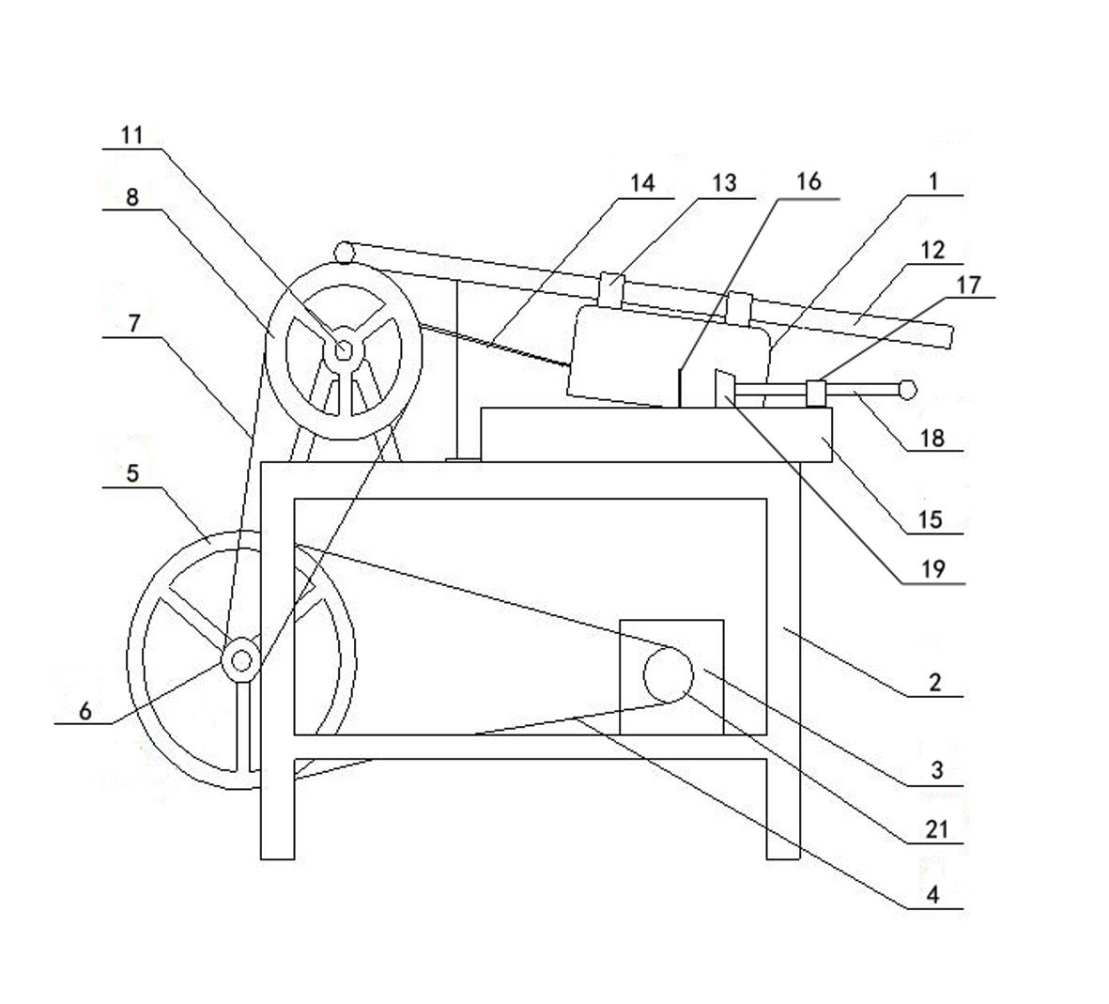
图1
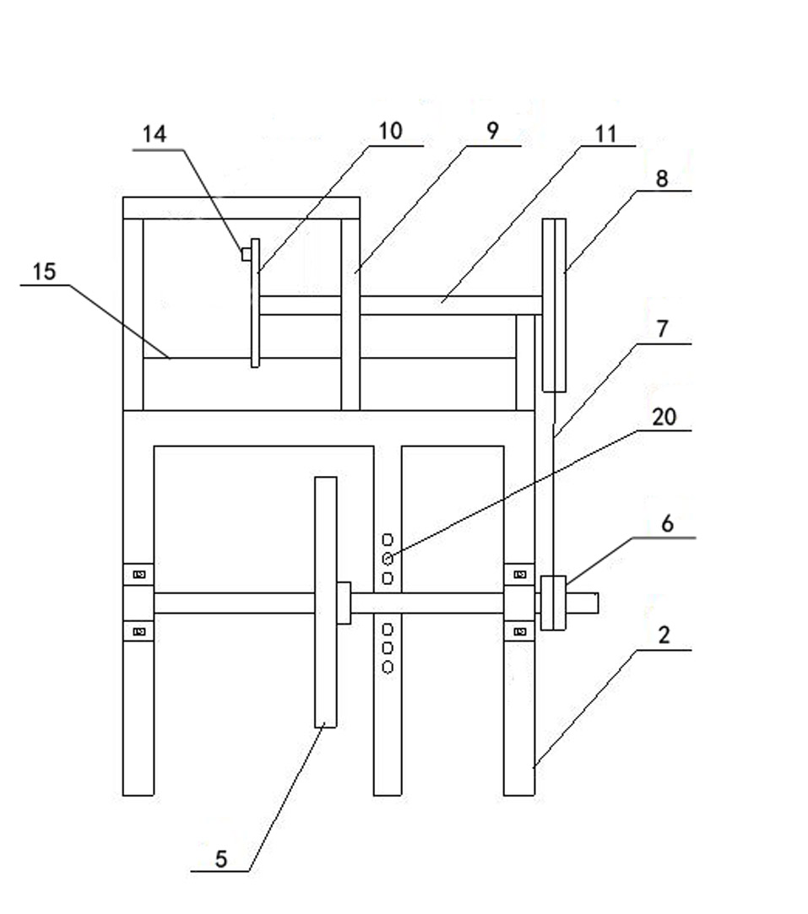
图2
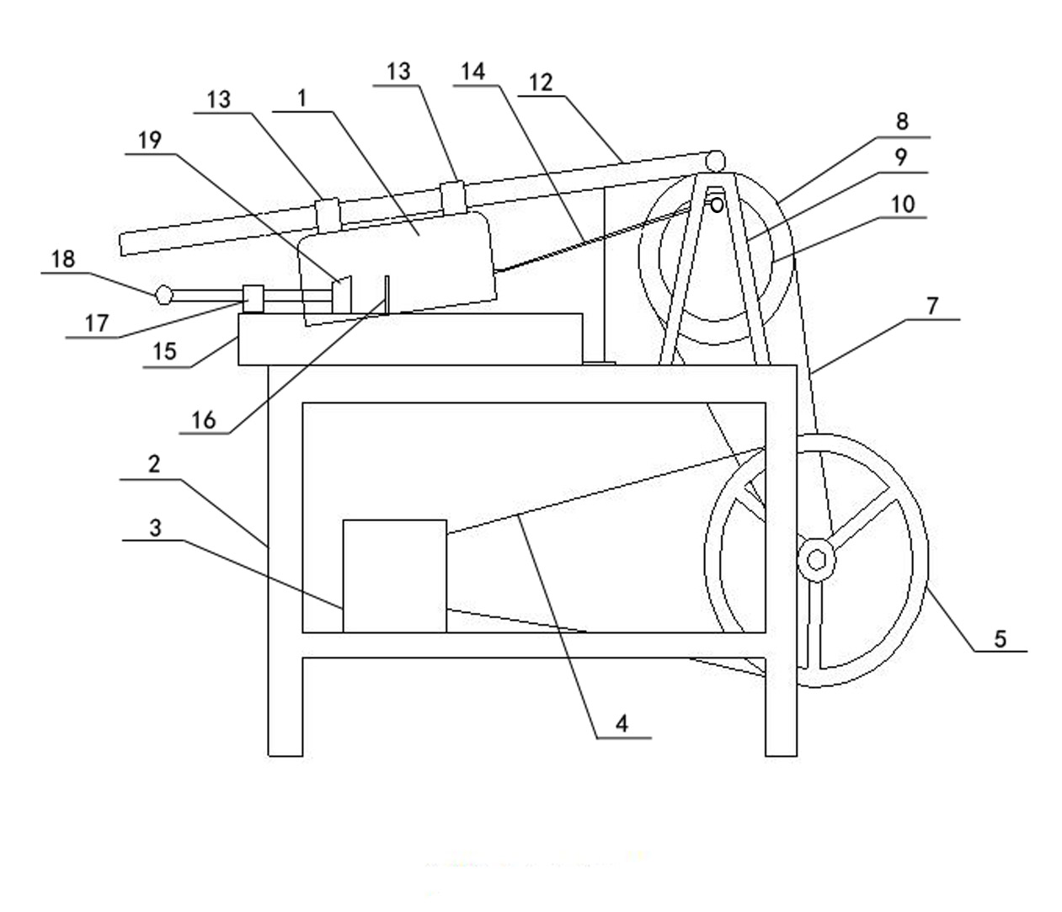
图3

